U1E2: ¿Cómo eres? Personalidad y Carácterísticas

Nombre: _________________________________________________ Hora: ______ Fecha: __________________

Objetivo: I can ask someone what he/she is like and say what I am like in Spanish.
- Ask your compañeros what they’re like. 2. Answer with una oración completa.
3. Escribe su nombre in the corresponding box. ¿Puedes encontrar a la única persona seria?

gracioso/a

Enrique
MODELO Persona A: ¿Cómo eres?
Persona B: Soy gracioso.

simpático/a | 1 | 1 | 1 | 1 | 1
perezoso/a | 1 | 1 | 1 | 1 | 1
aburrido/a | 1 | 1 | 1 | 1 | 1
divertido/a | 1 | 1 | 1 | 1 | 1
trabajador/a | 2 | 2 | 2 | 2
paciente | 2 | 2 | 2 | 2
interesante | 3 | 3 | 3
cómico/a,  gracioso/a | 4 | 4
serio | 5

U1E2: ¿Cómo es él? Personalidad y Carácterísticas
B

Nombre: _________________________________________________ Hora: ______ Fecha: __________________

Objetivo: I can ask what another person is like and say what another person is like in Spanish using gender correctly.
- Tú necesitas information on certain people. Tú tienes the information tu compañero/a needs.
- Follow the example and ask and answer in oraciones completas.

Óscar
- Draw what each person is like in their square.

MODELO: Persona A: ¿Cómo es Óscar? Persona B: Óscar es cómico.

María | interesting  Ignacio | Rigoberta | Pepe
Gerardo | Lupita | 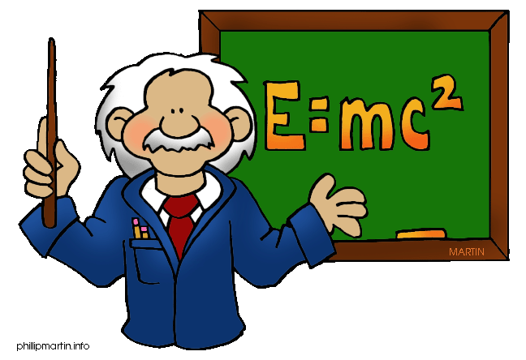  Héctor | Lilia
Isabela | 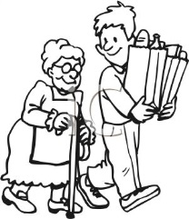  kind  Francisco | Daniela | serious  Javier
Roberto | Sara | David | Paloma
lazy  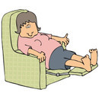  Anita | Pedro | fun  Carlota | boring  Carlos

